北京市平谷区声环境功能区划分调整
实施细则（2024年）（征求意见稿）

为贯彻落实《中华人民共和国噪声污染防治法》和《北京市环境噪声污染防治办法》，加强区域环境噪声治理，改善城乡声环境质量，依据《声环境质量标准》（GB3096—2008）《声环境功能区划分技术规范》（GB/T 15190—2014），现对平谷区声环境功能区划分进行调整，制定本实施细则。
- 适用范围
本细则适用于平谷区行政区域内的声环境管理。
机场周围区域受飞机通过（起飞、降落、低空飞行）噪声的影响不适用于本细则。
- 声环境功能区分类
本细则适用的昼间、夜间时段分别为：昼间6:00—22:00，夜间 22:00—次日6:00。
根据《声环境功能区划分技术规范》（GB/T 15190—2014），将平谷区声环境功能区划分为 1 类、2 类、3类、4类声环境功能区。
1类声环境功能区：指以居民住宅、医疗卫生、文化教育、科研设计、行政办公为主要功能，需要保持安静的区域。
2类声环境功能区：指以商业金融、集市贸易为主要功能，或者居住、商业、工业混杂，需要维护住宅安静的区域。
3类声环境功能区：指以工业生产、仓储物流为主要功能，需要防止工业噪声对周围环境产生严重影响的区域。
4类声环境功能区：指交通干线两侧一定距离之内，需要防止交通噪声对周围环境产生严重影响的区域，包括4a类和4b类两种类型。4a类为行政区域内高速公路、一级公路、二级公路、城市主干路、城市次干路两侧区域；4b类为行政区域内铁路干线两侧区域和铁路场站。
根据《平谷分区规划（国土空间规划2017年—2035年）》，结合平谷区实际情况，平谷区城区范围内声环境功能区划分为（见附件1）：1类区4.491平方千米，2类区12.864平方千米，3类区15.476平方千米，4类区4.433平方千米。平谷区城区声环境功能区划分的总面积为35.644平方千米。
（一）1类区
1、01街区：东起洳河，南至鲁各庄南一街，西至规划新城西路、北至平谷白庄中街合围区域，占地1.737平方千米。
2、西起西外环，东至新平东路，北起新平北路，南至南环路合围区域，占地2.754平方千米。
（二）2类区
2类区包括：
自西南起：洳河—小辛寨石河—平瑞街—平程路—后罗庄北路—平翔路—平谷北街—锐E产业园西侧—平谷大街—平翔路—平谷南街—平蓟路—顺平路—园夏路—田园南街—新平东路—新平北路—西外环—航宇北街—外环西路—航宇街—赵赵路—赵各庄中路—洳河东路合围区域，占地11.861平方千米。
（三）3类区
1、原滨河开发区:
赵赵路—航宇街—西环南路—泃河西路—东赵路合围区域，占地1.355平方千米。
2、北京兴谷经济开发区：
平发街—台城路—平蓟路—平谷南街—平翔路—平谷大街—锐E产业园西侧—平谷北街—平翔路合围区域，占地6.153平方千米。
3、马坊工业园区（附加部分马坊物流园区）
李蔡南中街—早鲍路—金平路—泃河支流合围区域，占地4.159平方千米。
4、马坊物流园区（旧区）
密三路—东河路—陆港东二路—京平高速联络线合围区域，占地1.379平方千米。
5、北京平谷国家农业科技园区
杨杏路—峪达路—胡兴路—杨杏路—峪口路—峪口新村住宅西区南侧—云峪路—杨杏路合围区域，占地2.43平方千米。
（四）4类区
1.4a类区为行政区域内高速公路、一级公路、二级公路、城市主干路、城市次干路边界线外两侧一定距离范围。4b类区为行政区域内铁路边界线外两侧一定距离范围和铁路场站（4a类声环境功能区适用的道路见附件2、3）。
4类区交通干线两侧距离的划定要求如下：
源强类型 | 划分距离(米) | 相邻功能区类型
高速公路、城市快速路 | 55 | 1类区
高速公路、城市快速路 | 40 | 2类区
高速公路、城市快速路 | 25 | 3类区
一级公路、二级公路、  城市主干路、城市次干路 | 50 | 1类区
一级公路、二级公路、  城市主干路、城市次干路 | 35 | 2类区
一级公路、二级公路、  城市主干路、城市次干路 | 20 | 3类区
2.若临路建筑以低于三层楼房的建筑（含开阔地）为主，线路边界线外一定距离内（见上表）的区域为4a类区。
3.若划分距离范围内临路建筑以高于三层楼房以上（含三层）的建筑为主，第一排建筑面向线路一侧至线路边界线的区域及该建筑物两侧一定纵深距离（见上表）范围内受交通噪声直达声影响的区域为4a类区。并排的两个建筑物临路一侧的相邻两点间距离小于或等于20米时，视同直线连接。第二排及以后的建筑，若其高于前排建筑或虽低于前排建筑但因楼座错落设置使部分楼体探出前排遮挡并受到线路交通噪声的直达声影响，则高出及探出部分的楼层面向线路一侧范围为 4a 类区。其余部分未受到交通噪声直达声影响的区域执行其相邻声环境功能区要求。
4.地面段公路和城市道路以最外侧非机动车道路或机非混行道路外沿为边界，高路基公路和城市道路以最外侧的边沟或路基边缘为边界，没有辅路的高架公路和城市道路以高架段地面垂直投影的最外侧为边界，高速公路以护网处为边界，没有护网的按一般公路和城市道路相关情况处理。
5.铁路（铁路专用线除外）两侧区域为4b类声环境功能区，对4b类声环境功能区与4a类声环境功能区重叠的部分，划分为4b类声环境功能区。（平谷区无4b类声环境功能区）
- 乡村区域声环境功能区的确定
乡村区域一般不划分声环境功能区，根据北京市声环境管理的需要，应按照以下确定乡村区域适用的声环境质量要求。
1.村庄原则上执行1类声环境功能区要求，工业活动较多的村庄以及有交通干线经过的村庄（指执行4类声环境功能区要求以外的地区）可局部或全部执行2类声环境功能区要求。
2.独立于村庄的工业、仓储、物流企业集中区域或乡村地区的工业集聚区，根据实际用地性质可按3类区管理。
3.位于交通干线两侧一定范围内（参照4类区划分）的噪声敏感建筑物执行4类区标准。
4.其他情况按《声环境质量标准》（GB3096-2008）执行。
- 补充规定
1.3类声环境功能区中若有新增的居住区则按1类声环境功能区管理。
2.交通干线建设规划未实施前应按照当前声环境功能区类别管理，规划实施后交通干线两侧及时调整为4类区.
3.振动环境功能区制订前可参照声环境功能区。
- 本细则由北京市平谷区生态环境局负责解释。
六、本细则自公布之日起实施，《北京市平谷区人民政府关于印发平谷区声环境功能区划实施细则的通知》（京平政发〔2015〕7号）同时废止。

附件：1.平谷新城范围声环境功能区划分示意图
2.平谷区新增3类区及4a范围内声环境功能区划
3.平谷新城城区4a类声环境功能区适用的道路
4.全区4a类声环境功能区适用的道路
附件1
平谷区城区范围内声环境功能区划

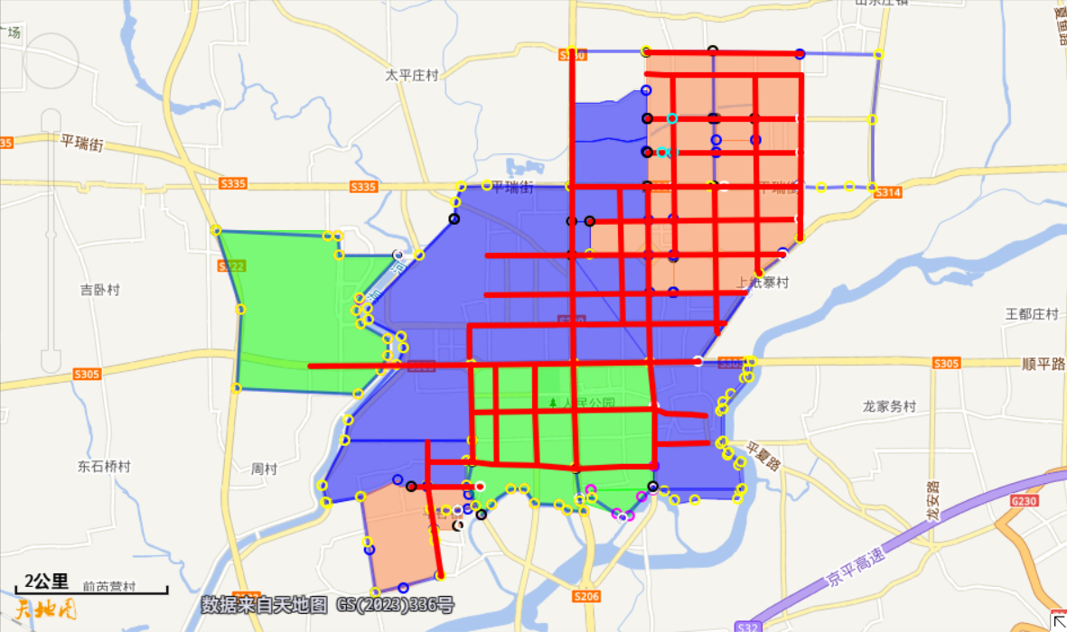
图例
1类区 街区线
2类区 4a类区
3类区
附件2
平谷区新增3类区及4a范围内声环境功能区划

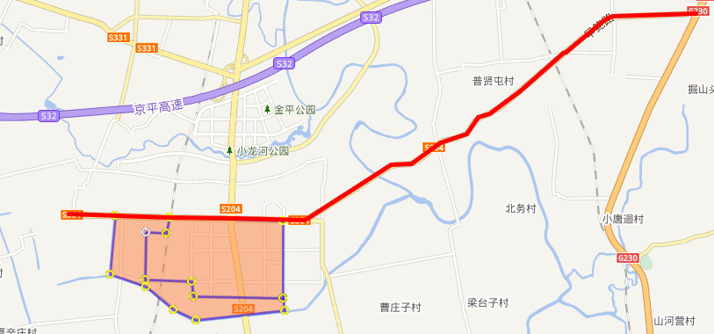
马坊工业园区（附加部分马坊物流园区）3类区区划图
（红线为早鲍路4a区）
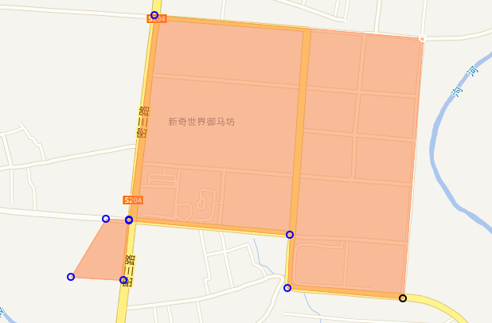
马坊物流园区（旧区）3类区区划图
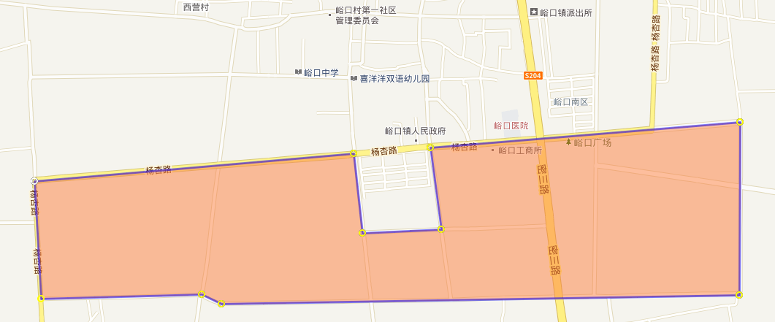
北京平谷国家农业科技园区3类区区划图
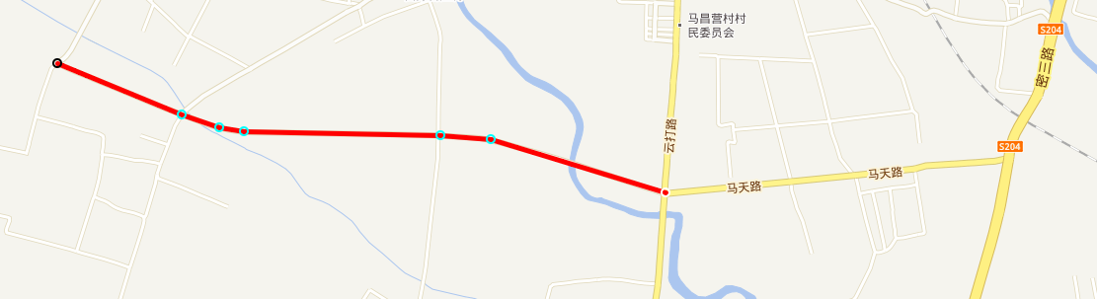
马天路
附件3
平谷新城范围4a类声环境功能区适用的道路
序号 | 道路名称 | 长度  （千米） | 4a面积  （平方千米） | 起止地点 | 道路级别
1 | 平谷新城北街 | 2 | 0.080 | 平翔路—台城路 | 城市主干路
2 | 平旺街 | 2 | 0.080 | 平翔路—台城路 | 城市次干路
3 | 平和街 | 3 | 0.120 | 平程路—台城路 | 城市主干路
4 | 平兴街 | 2 | 0.080 | 平程路—台城路 | 城市次干路
5 | 平瑞街 | 3 | 0.120 | 平程路—台城路 | 城市主于路
6 | 平谷北街 | 3 | 0.120 | 谷丰路—台城路 | 城市次干路
7 | 平谷大街 | 2.4 | 0.144 | 王贾路—平蓟路 | 城市主干路
8 | 平谷南街 | 2.3 | 0.0805 | 王贾路—平蓟路 | 城市次干路
9 | 北二环路  （北环路） | 3.8 | 0.1406 | 大桃环岛—平蓟路 | 城市次干路
10 | 顺平路 | 2 | 0.0572 | 周村路—大桃环岛 | 城市主干路
11 | 新平北路 | 3.85 | 0.146 | 大桃环岛—平蓟路 | 城市主干路
12 | 府前街 | 2.36 | 0.0519 | 西外环—旧城东街 | 城市次干路
13 | 园田街 | 0.91 | 0.0278 | 新平东路—旧城东街 | 一级公路
14 | 新平南路 | 3.19 | 00976 | 沟河西路—新平东路 | 城市主干路
15 | 航宇街 | 1.21 | 0.0242 | 赵赵路—西环南路 | 城市次干路
16 | 台城路 | 2.1 | 00567 | 平旺衡—平蓟路 | 城市主干路
17 | 兴谷东路 | 2.1 | 0.0252 | 平旺街—平蓟路 | 城市次干路
18 | 兴谷路 | 2.1 | 0.0735 | 平瑞街—平药路 | 城市主干路
19 | 平翔路 | 1.77 | 0.0531 | 平瑞街—北二环 | 城市主干路
20 | 保安街 | 0.51 | 0.0107 | 北二环—新平北路 | 城市主干路
21 | 新平东路 | 1.7 | 00374 | 新平北路—新平南路 | 城市主于路
22 | 兴谷西路 | 2.232 | 0.0268 | 平旺街—平谷大街 | 城市次干路
23 | 谷丰东路 | 0.9 | 0.0126 | 平瑞街—北二环 | 城市次干路
24 | 平程路 | 1.1 | 0.039 | 平谷新域北街—平谷大街 | 城市主干路
25 | 谷丰路 | 1.4 | 0.0504 | 平谷大街—新平北路 | 城市主干路
26 | 文化北街 | 0.6 | 0.0156 | 新平北路—府前西街 | 城市主于路
27 | 文化南街 | 1.01 | 0.0263 | 府前西街—新平南路 | 城市主干路
28 | 林萌北街 | 0.6 | 0.012 | 新平北路—府前西街 | 城市次干路
29 | 林荫南街 | 0.7 | 0.014 | 府前西街—新平南路 | 城市次干路
30 | 新平西路 | 1.296 | 00156 | 新平北街—新平南街 | 城市次干路
31 | 西外环 | 1.8 | 0.0551 | 大桃环岛—字航街 | 城市主干路
32 | 泃河西路 | 1.7 | 0.034 | 建设西街—东赵路 | 城市次干路

附件4
全区4a类声环境功能区适用的道路
序号 | 道路名称 | 长度  （千米） | 4a面积  （平方千米） | 起止地点 | 道路级别
1 | 平谷新城北街 | 2 | 0.080 | 平翔路—台城路 | 城市主干路
2 | 平旺街 | 2 | 0.080 | 平翔路—台城路 | 城市次干路
3 | 平和街 | 3 | 0.120 | 平程路—台城路 | 城市主干路
3 | 平兴街 | 2 | 0.080 | 平程路—台城路 | 城市次干路
4 | 平瑞街 | 3 | 0.120 | 平程路—台城路 | 城市主于路
5 | 平谷北街 | 3 | 0.120 | 谷丰路—台城路 | 城市次干路
6 | 平谷大街 | 2.4 | 0.144 | 王贾路—平蓟路 | 城市主干路
7 | 平谷南街 | 2.3 | 0.0805 | 王贾路—平蓟路 | 城市次干路
8 | 北二环路  （北环路） | 3.8 | 0.1406 | 大桃环岛—平蓟路 | 城市次干路
9 | 顺平路 | 2 | 0.0572 | 周村路—大桃环岛 | 城市主干路
10 | 新平北路 | 3.85 | 0.146 | 大桃环岛—平蓟路 | 城市主干路
11 | 府前街 | 2.36 | 0.0519 | 西外环—旧城东街 | 城市次干路
12 | 园田街 | 0.91 | 0.0278 | 新平东路—旧城东街 | 一级公路
13 | 新平南路 | 3.19 | 00976 | 沟河西路—新平东路 | 城市主干路
14 | 航宇街 | 1.21 | 0.0242 | 赵赵路—西环南路 | 城市次干路
15 | 台城路 | 2.1 | 00567 | 平旺衡—平蓟路 | 城市主干路
16 | 兴谷东路 | 2.1 | 0.0252 | 平旺街—平蓟路 | 城市次干路
17 | 兴谷路 | 2.1 | 0.0735 | 平瑞街—平药路 | 城市主干路
18 | 平翔路 | 1.77 | 0.0531 | 平瑞街—北二环 | 城市主干路
19 | 保安街 | 0.51 | 0.0107 | 北二环—新平北路 | 城市主干路
20 | 新平东路 | 1.7 | 00374 | 新平北路—新平南路 | 城市主于路
21 | 兴谷西路 | 2.232 | 0.0268 | 平旺街—平谷大街 | 城市次干路
22 | 谷丰东路 | 0.9 | 0.0126 | 平瑞街—北二环 | 城市次干路
23 | 平程路 | 1.1 | 0.039 | 平谷新域北街—平谷大街 | 城市主干路
24 | 谷丰路 | 1.4 | 0.0504 | 平谷大街—新平北路 | 城市主干路
25 | 文化北街 | 0.6 | 0.0156 | 新平北路—府前西街 | 城市主于路
26 | 文化南街 | 1.01 | 0.0263 | 府前西街—新平南路 | 城市主干路
27 | 林萌北街 | 0.6 | 0.012 | 新平北路—府前西街 | 城市次干路
28 | 林荫南街 | 0.7 | 0.014 | 府前西街—新平南路 | 城市次干路
29 | 新平西路 | 1.296 | 00156 | 新平北街—新平南街 | 城市次干路
30 | 西外环 | 1.8 | 0.0551 | 大桃环岛—字航街 | 城市主干路
31 | 泃河西路 | 1.7 | 0.034 | 建设西街—东赵路 | 城市次干路
32 | 平谷新城北街 | 2 | 0.080 | 平翔路—台城路 | 城市主干路
33 | 早鲍路 | 1.312 | 0.016 | 早立庄（区界）—K1+312 | 二级公路
34 | 早鲍路 | 4.259 | 0.106 | K1+312—规划二路 | 一级公路
35 | 早鲍路 | 5.776 | 0.072 | 规划二路—赵鲍路 | 二级公路
36 | 早鲍路 | 1.373 | 0.019 | 赵鲍路—G230 | 二级公路
37 | 马天路 | 2.312 | 0.028 | 东王路—云打路 | 二级公路

